**Наименование мероприятия:**

Благоустройство территории (организация наружного освещения общественной территории по адресу: с.Оек, ул.Декабристов, 34)

**Подрядчик:**

ООО АтлантЭнерго

**Объем финансирования:**

Всего: 193 732,47 рублей

В т.ч. из местного бюджета: 7 749,30 рублей

**Фото до:**

**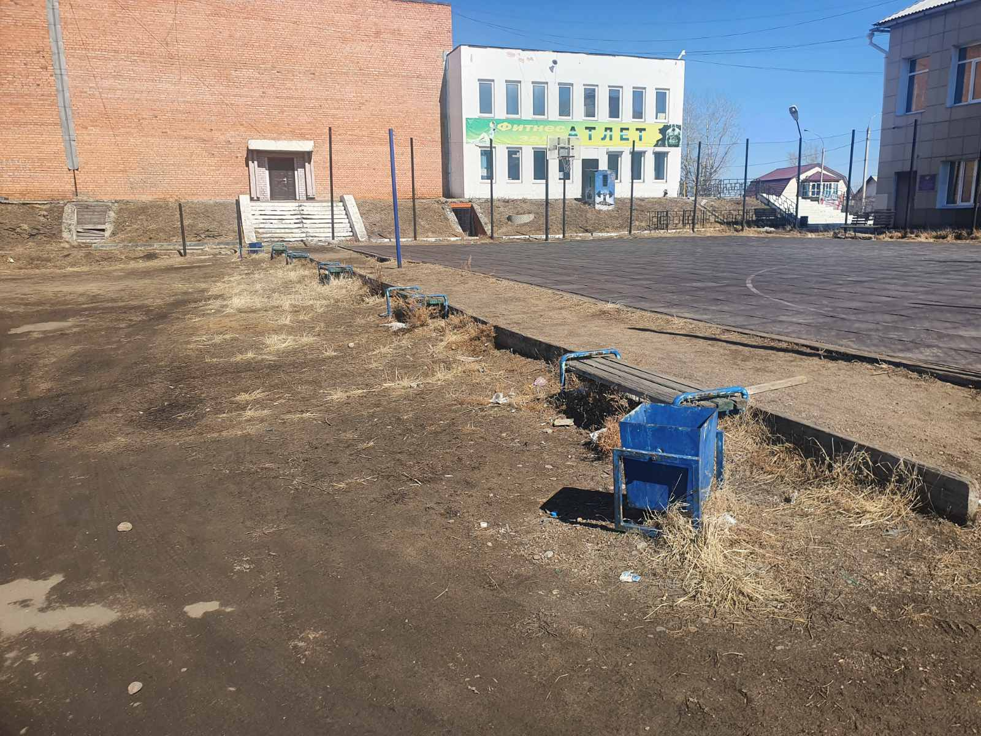**

**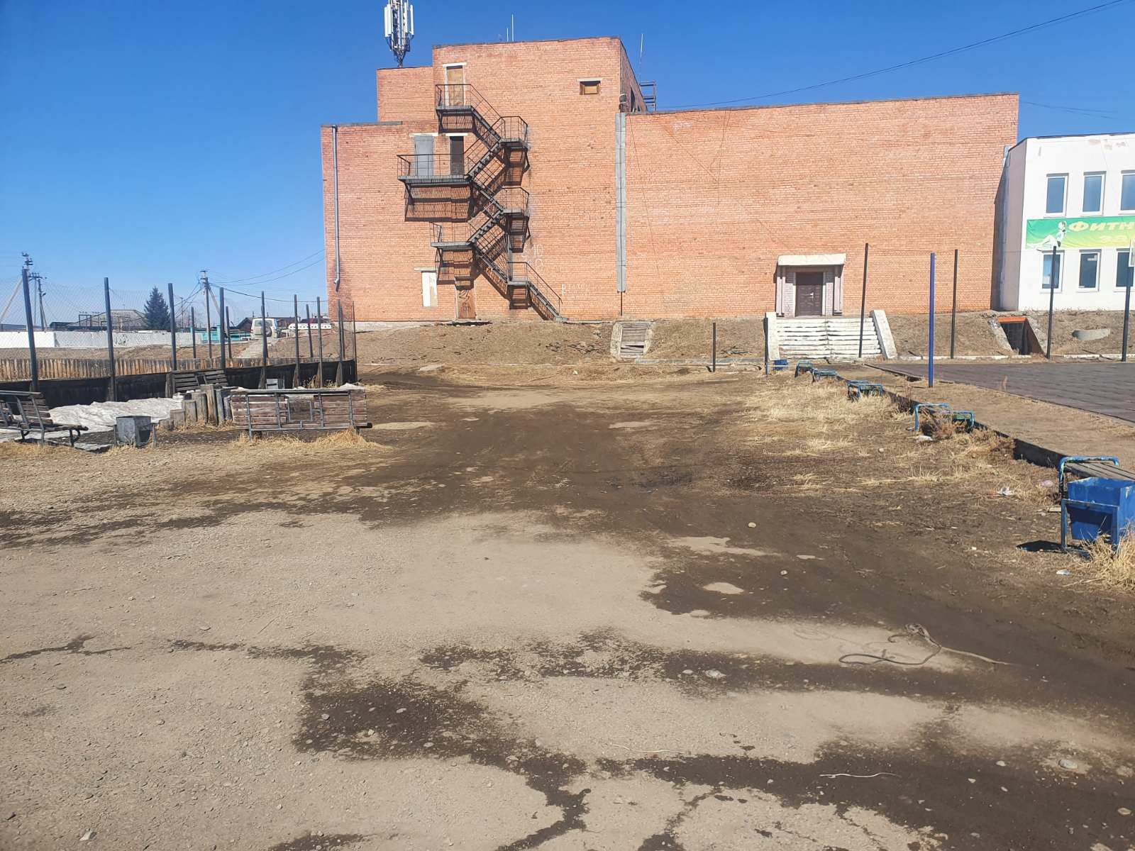**

**Фото после:**

|  |  |
| --- | --- |
| C:\Users\Надежда Петровна\Desktop\ПИХЕТО_НОВОСЕЛЬЦЕВА\Народные инициативы - сайт\Народные инициативы 2023\Освещение Декабристов 34\20230815_150006.jpg | C:\Users\Надежда Петровна\Desktop\ПИХЕТО_НОВОСЕЛЬЦЕВА\Народные инициативы - сайт\Народные инициативы 2023\Освещение Декабристов 34\20230815_150021.jpg |